
NOTA DE PRENSA

X EDICION PREMIOS ESCOLÁSTICO ZALDÍVAR FRATERNIDAD-MUPRESPA

Gorlan, mención de honor en la categoría “Caminando hacia el bienestar”
17 de junio de 2024

- Recogieron la distinción María Gómez Ormazabal y Ainhoa Mendiola Zapirain, de su departamento de marketing y comunicación corporativa
- El jurado ha valorado su Programa 3S de fomento de los valores y cultura de la compañía y el desarrollo de iniciativas corporativas de participación voluntaria para generar conciencia sobre la importancia del cuidado de la salud física, mental y emocional
- El acto de entrega de los premios se celebró durante la Semana de la Prevención de la Mutua, que tiene lugar anualmente en torno al 28 de abril, Día Mundial de la Seguridad y Salud en el Trabajo

Gorlan ha sido distinguida con una mención de honor en la categoría “Caminando hacia el bienestar” en la X edición de los premios Escolástico Zaldívar que otorga Fraternidad-Muprespa, Mutua Colaboradora con la Seguridad Social, para reconocer las mejores prácticas en prevención de riesgos laborales por parte de empresas mutualistas.
Asociada a Fraternidad-Muprespa desde 2010, Gorlan es un grupo empresarial formado por compañías del sector eléctrico mayoritariamente, con presencia en más de 70 países de los cinco continentes. De marcada vocación innovadora y tecnológica, su principal objetivo es garantizar la satisfacción del cliente ofreciendo un producto de excelente calidad y valor altamente tecnológico. Con más de 30 años de experiencia en el mercado, la innovación en el diseño y su cuidado por el medio ambiente durante todo el ciclo de vida, son bases de su compromiso con un desarrollo sostenible.

María Gómez Ormazabal y Ainhoa Mendiola Zapirain, de su departamento de marketing y comunicación corporativa, recibieron el galardón de manos de Carlos Espinosa de los Monteros, presidente de Fraternidad-Muprespa, en un acto de entrega que tuvo lugar en el Hospital Fraternidad-Muprespa Habana el 23 de abril.
La Mutua reconoce con esta distinción su Programa 3S, que tiene como objetivo fomentar los valores y cultura de la compañía, destacando la diversidad, la inclusión y la igualdad de oportunidades. Lo lleva a cabo a través del desarrollo de iniciativas corporativas de participación voluntaria destinadas a promover el bienestar entre sus trabajadores con el objetivo de generar conciencia sobre la importancia del cuidado de la salud física, mental y emocional.

Fraternidad-Muprespa entrega los premios Escolástico Zaldívar, nombre del fundador de la Mutua, desde 2013 con la finalidad de reconocer a empresas asociadas por sus buenas prácticas en materia de prevención de riesgos laborales y salud laboral. El acto de entrega, que tiene lugar en torno al 28 de abril, Día Mundial de la Seguridad y Salud en el Trabajo, se enmarca dentro de la Semana de la Prevención que celebra la Mutua. Este año tuvo lugar entre los días 15 y 26 de abril con el lema "Trabajo seguro, tu primer objetivo".

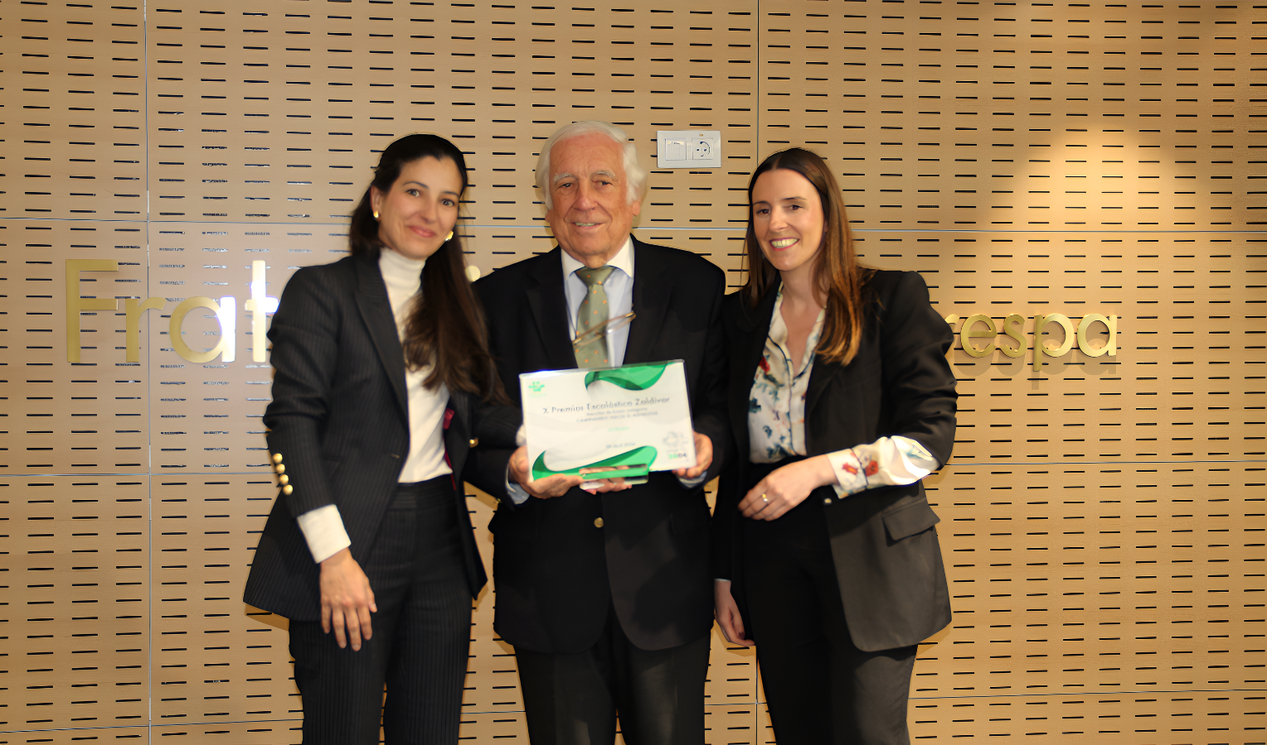

Pie de foto: María Gómez Ormazabal, Carlos Espinosa de los Monteros y Ainhoa Mendiola Zapirain

Sobre Fraternidad-Muprespa:
Mutua Colaboradora con la Seguridad Social nº 275, tiene por actividad el tratamiento integral de los accidentes de trabajo y enfermedades profesionales, en su vertiente económica, sanitaria, recuperadora y preventiva. Tiene asociadas 118.122 empresas y 1.497.610 trabajadores, velando por ellos, una plantilla de 2.115 empleados y 116 centros asistenciales y administrativos en toda España.

fraternidad.com
GABINETE DE PRENSA
gabineteprensa@fraternidad.com
C/ Cervantes, 44, 1º Izquierda. 28014, Madrid

